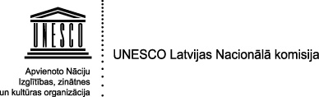
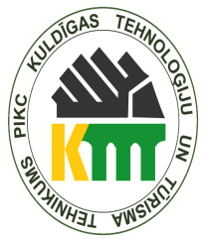

PROFESIONĀLĀS KOMPETENCES PILNVEIDES KONFERENCE
valsts profesionālās izglītības iestāžu vēstures, latviešu valodas un literatūras skolotājiem

PIKC Kuldīgas Tehnoloģiju un tūrisma tehnikums
Liepājas iela 31, Kuldīga
2018. gada 15. un 16. martā

Pieteikuma anketa

Nr. | Izglītības iestāde | Vārds, uzvārds | Personas kods | Ieņemamais amats (norādīt, kura mācību priekšmeta skolotājs) | Kontakt-  informācija  (telefons, e-pasts) | Nakšņošana  dienesta viesnīcā  (jā/nē) | Specifiskas prasības uzturam  (norādīt)

Semināra dalības maksa 20. 00 EUR (divdesmit eiro 00 centi) – dalībnieku ēdināšana (2 brokastis, 2 pusdienas, 2 kafijas pauzes, 1 vakariņas). Maksājums jāveic ar pārskaitījumu pēc piesūtītā rēķina (rēķins tiks nosūtīts uz pieteikuma anketā norādīto e-pastu) līdz 2018. gada 12. martam.
Naktsmītnes PIKC Kuldīgas Tehnoloģiju un tūrisma tehnikums dienesta viesnīcā ar gultas veļu – bez maksas.
Lūdzam norādīt maksātāja - izglītības iestādes (adrese, reģistrācijas numurs, bankas konts) vai personīgos (personas kods, bankas konts)-rekvizītus rēķina izrakstīšanai!
Adrese………………………………………………………………………………..
Reģistrācijas numurs………………………………………………………………..
Bankas konts…………………………………………………………………………
Personas kods (nepieciešams apliecības reģistrēšanai)………………………………………………………………………….

Aizpildītu pieteikuma anketu lūdzam līdz 8. martam nosūtīt elektroniski Inesei Kļaviņai: inese.kla@inbox.lv

Kontaktpersona: Zanda Šlegelmilha, 26883419

